La Révolution française et l’Empire (1789-1815)

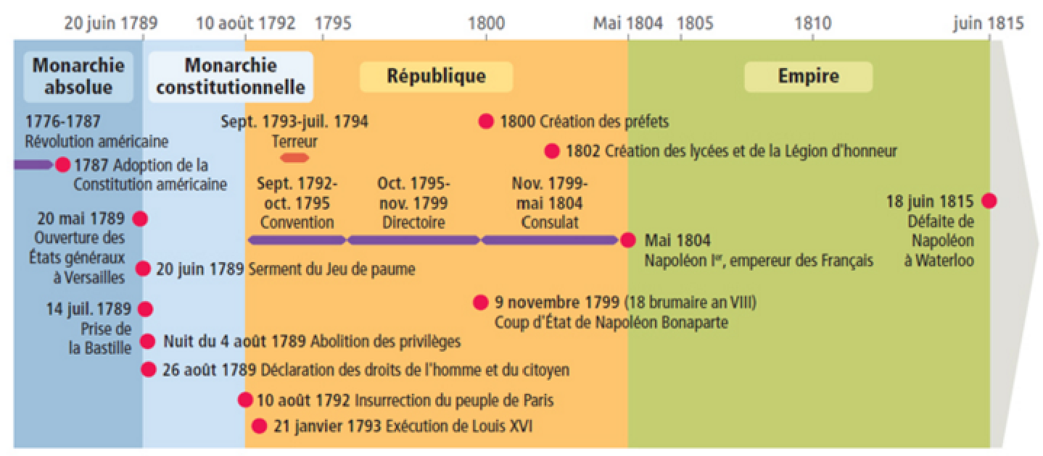

1. Quelle est la date du Serment du jeu de paume. …………………………

2. Quelle est la date de l’abolition des privilèges. ………………………………….

3. Quand Napoléon Ier arrive-t-il au pouvoir ?

………………………………….

4. Quand devient-il empereur ? ………………………………..

5. Quand son règne s’arrête-t-il ? ………………………………..

6. Coloriez en bleu les régions en révolte contre Paris en 1793.

7. Repassez en rouge les offensives militaires

8. Encadrez en vert le nom des pays voisins opposés à la Révolution française.

9. Coloriez en bleu les Républiques sœurs.

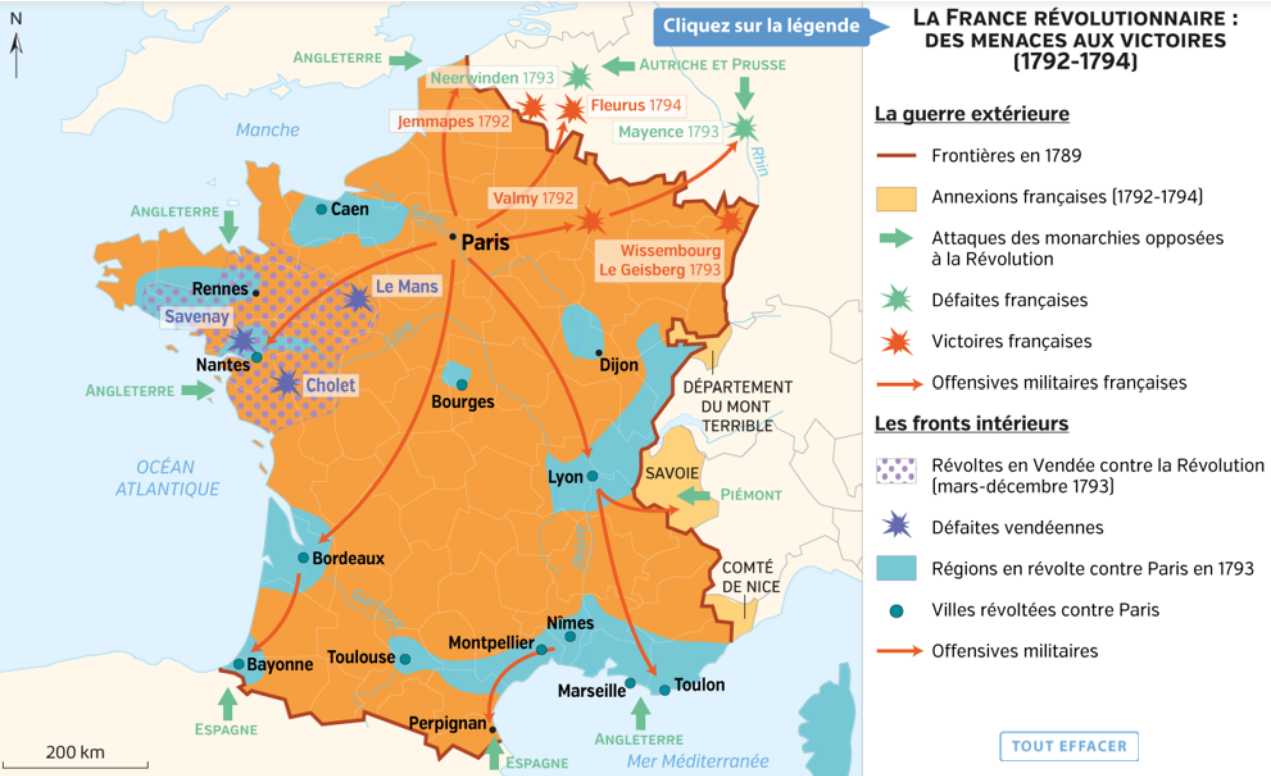

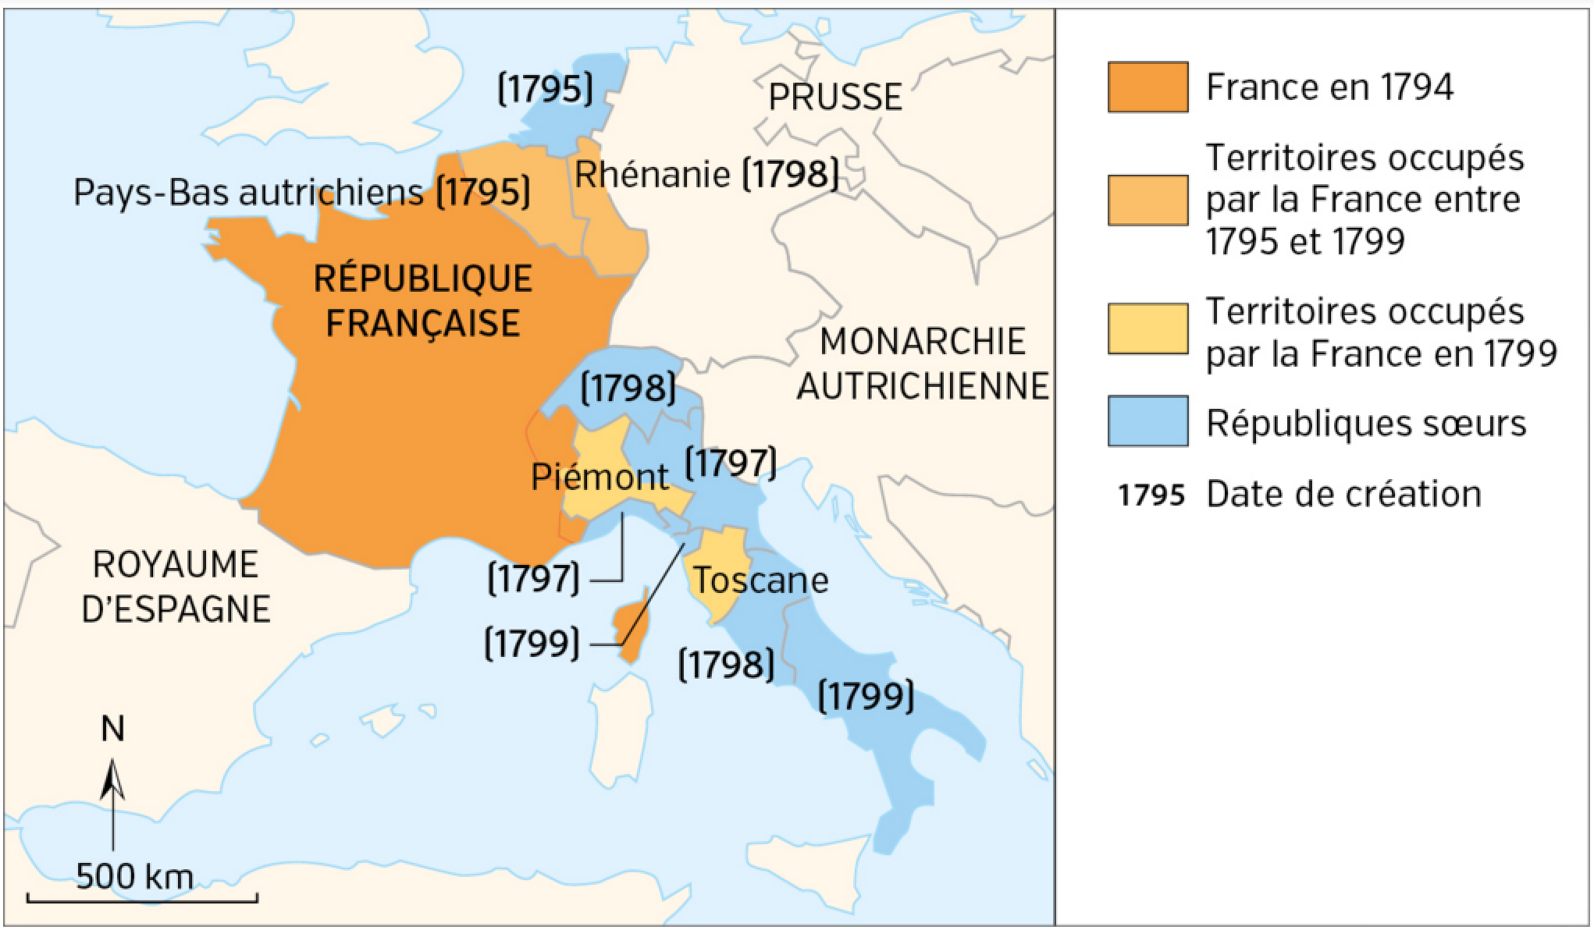

Les conquêtes de la République (1795-1799)